操作步骤：

打开在MyText->Debug文件夹下的MyText.exe即可运行程序。点击试验->打开DEM即读取DEM数据（数据利用相对路径读取，理论上能运行），然后点击绘制DEM可得到如下利用分层设色法的效果图。图一为初始的两色区分，后来调整为图二的图二五色区分。再点击转换TIN即可生成不规则三角网，如图三。该三角网利用保留重要点法保留了1678个特征点，再用逐点插入法构建TIN。该方法速度较慢，1678个特征点用时20s左右，7000个特征点用时超过一分钟。

构建TIN代码较长不便截图，将代码文件单独提取出来，delaunay.h和delaunay.c文件及MyTestView.cpp中的OnTurnTIN、TurnTIN、DrawTIN函数。

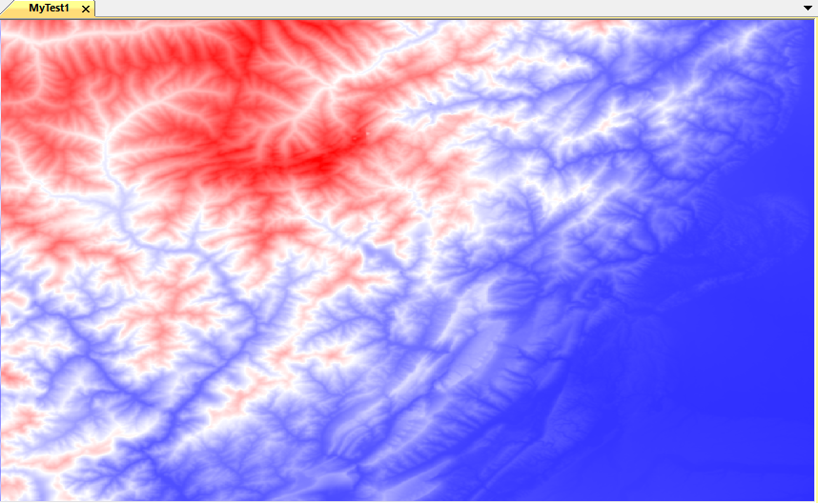

图一

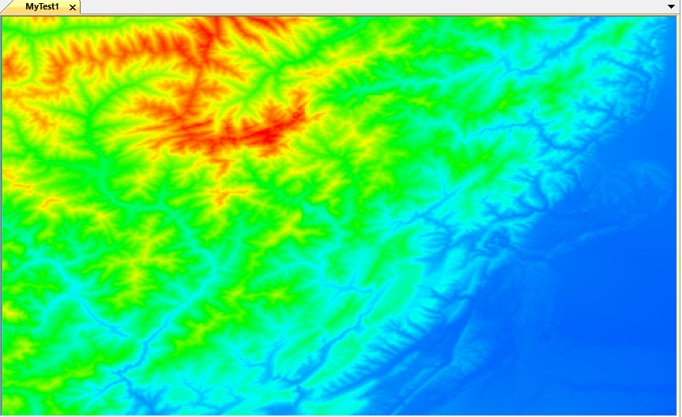

图二

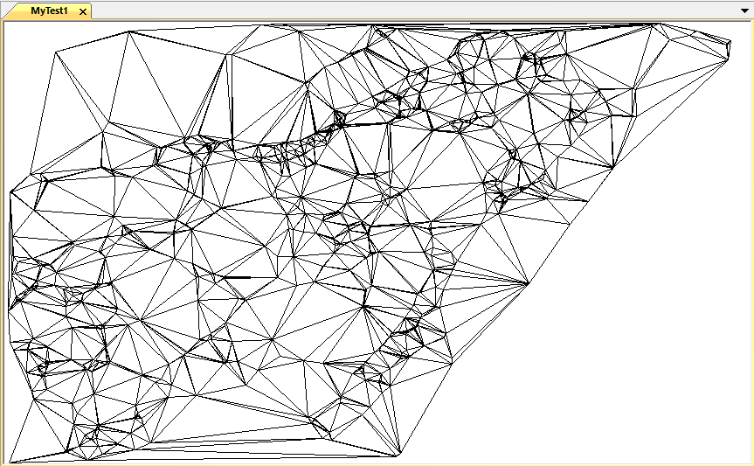

图三

DrawDEM函数

